**Домашнее задание к 1 занятию сокращенного тренинга для Старшего курса.**

*Необходимо пройти онлайн по ссылке психодиагностическую методику:  
Шкала измерения тактик самопрезентации, SPTS (*[*https://psytests.org/ipl/spts.html*](https://psytests.org/ipl/spts.html)*).  
  
1) Перейдите по ссылке и нажмите “Пройти”: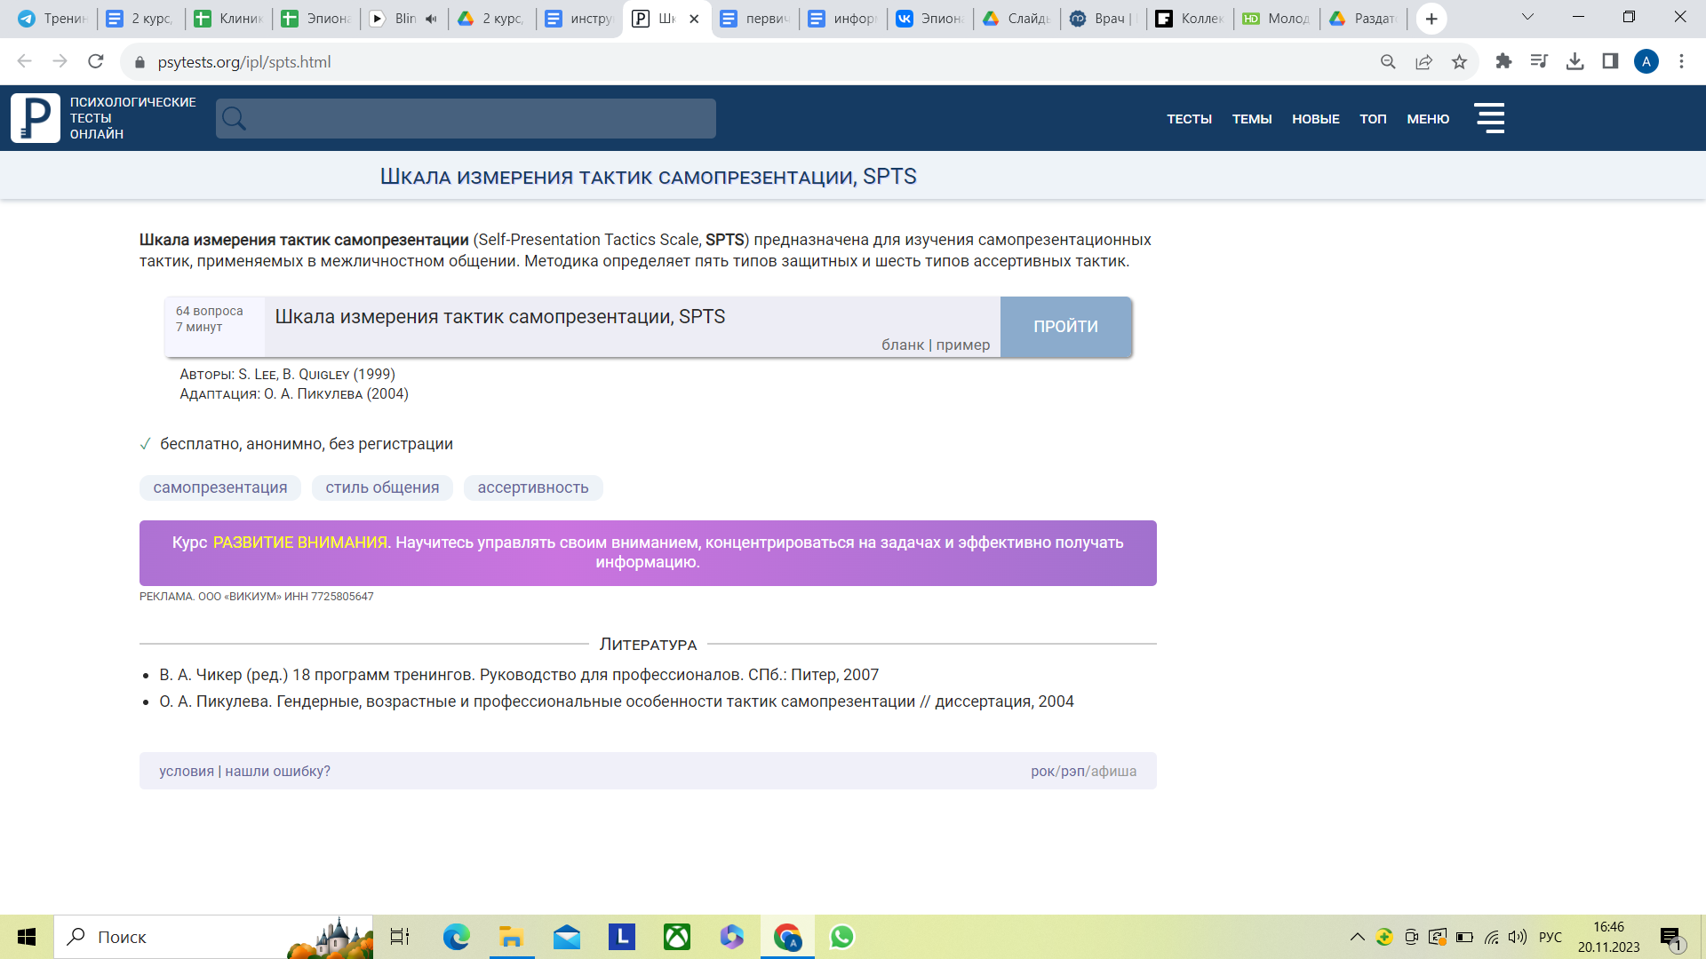  
2) Выбираете пол: 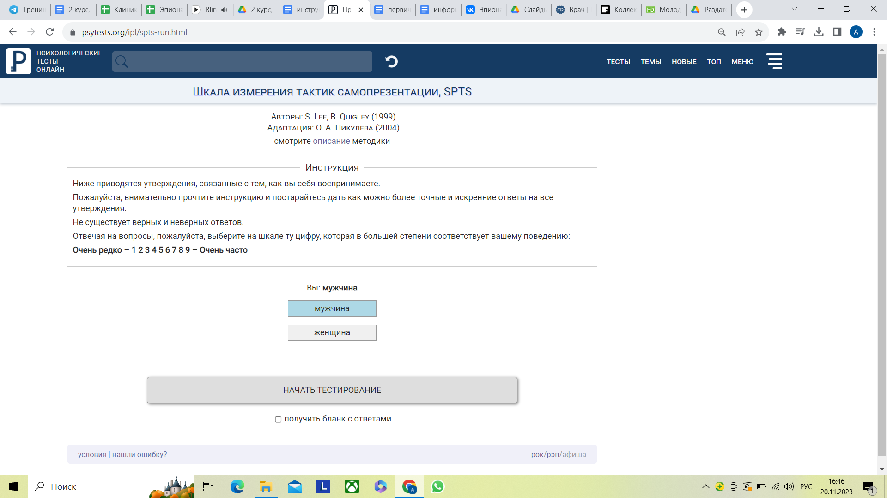  
3) Отметьте внизу галочку “Получить бланк” (если кто-то забудет, то не беда перепроходить тест не нужно):  
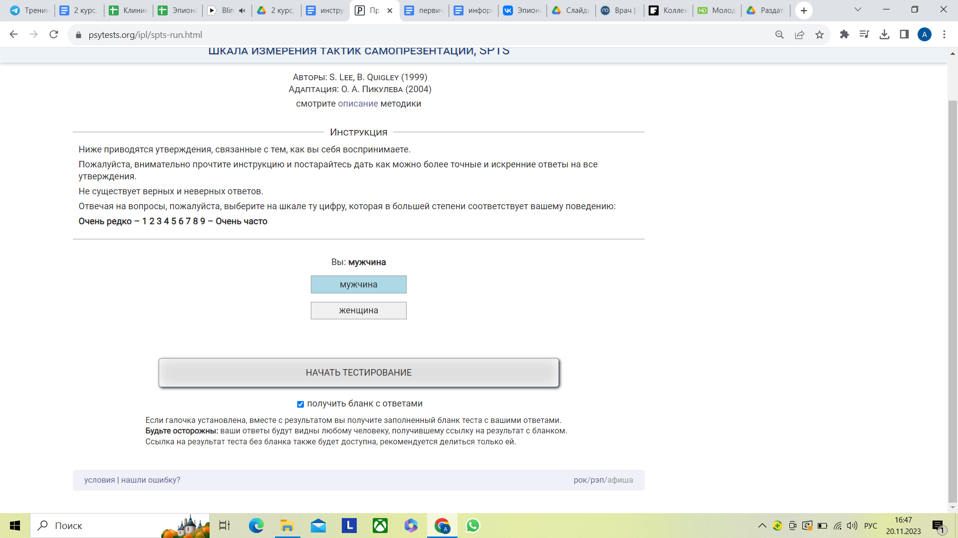*

*4) Отвечая на вопросы, пожалуйста, выберите на шкале ту цифру, которая в большей степени соответствует вашему поведению:* ***Очень редко – 1 2 3 4 5 6 7 8 9 – Очень часто***

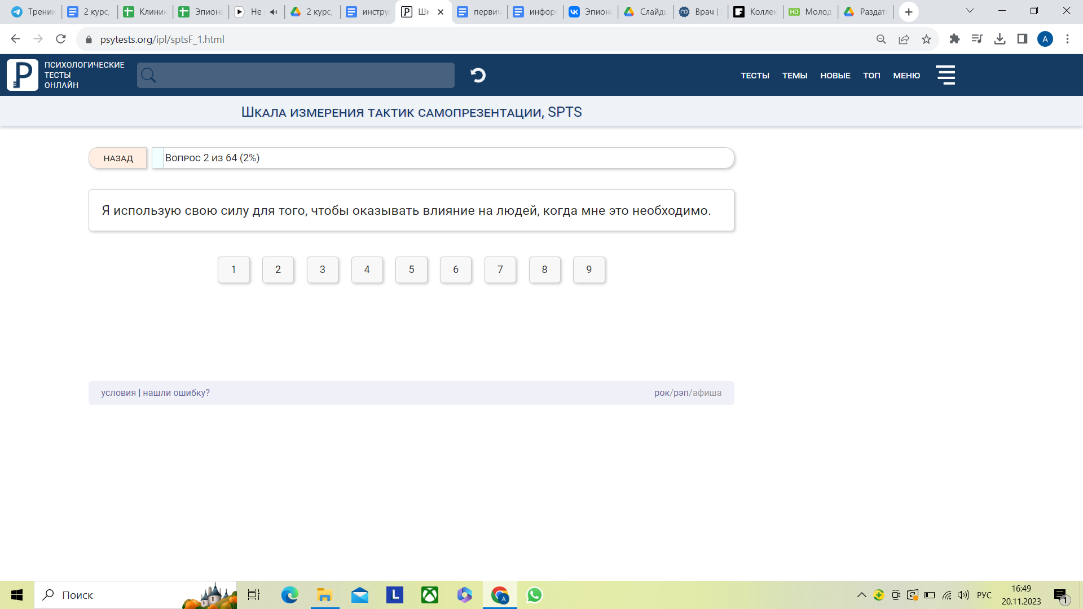

*5) Переходите к результатам теста:  
  
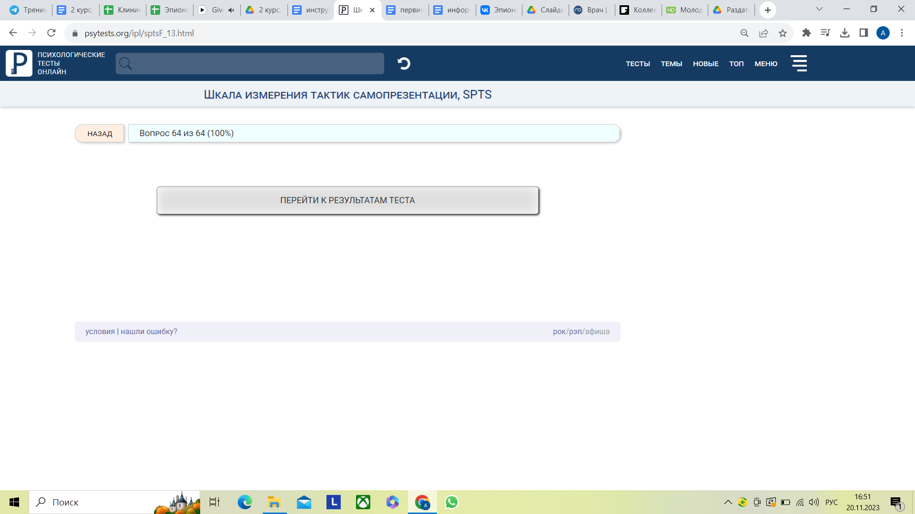  
   
6) Высылаете куратору ссылку на результат (скопируйте из браузера) с указанием своего имени. Все результаты будут сохранены конфиденциально:  
  
